Petite analyse rapide sur Web of Science et Scopus (Interfaces en ligne) – 15/12/2021

67 documents sur le WOS

Query : **1163649** (Author Record Id) or **3113353** (Author Record Id) or **1429105** (Author Record Id) and **Tobler WE** (Exclude – Authors)

WOS Citation Report

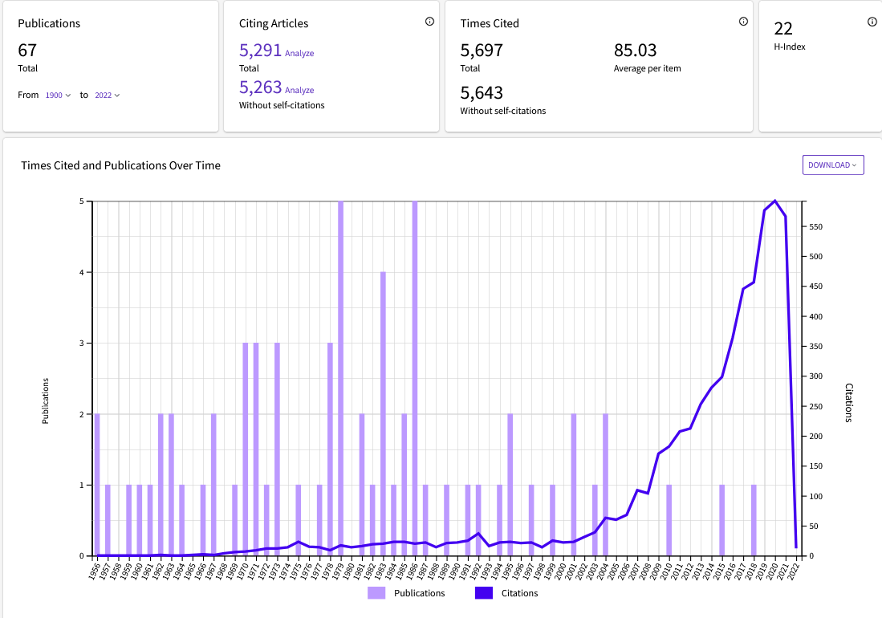

Les 15 premiers domaines

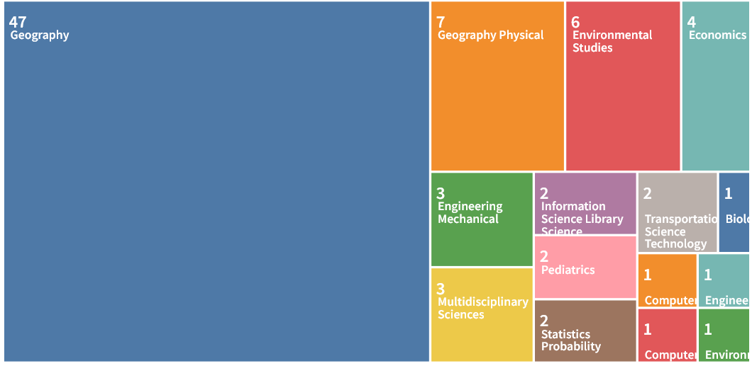

Scopus requête : AU-ID ( "Tobler, Waldo R."   55944307900 )  OR  AU-ID ( "Tobler, Waldo R."   7006438074 )

Publications de Tobler :  81 Documents (attention aux faux positifs)

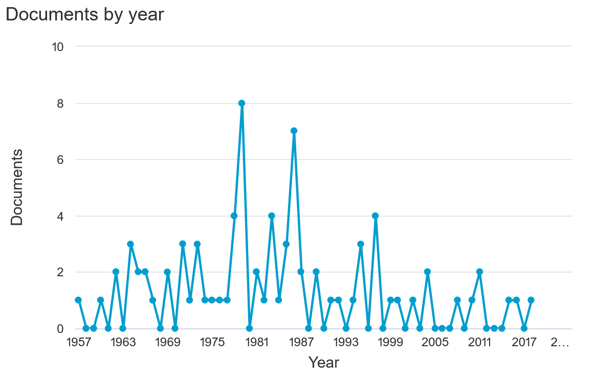

Principaux co-auteurs :

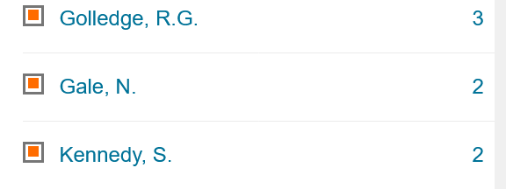

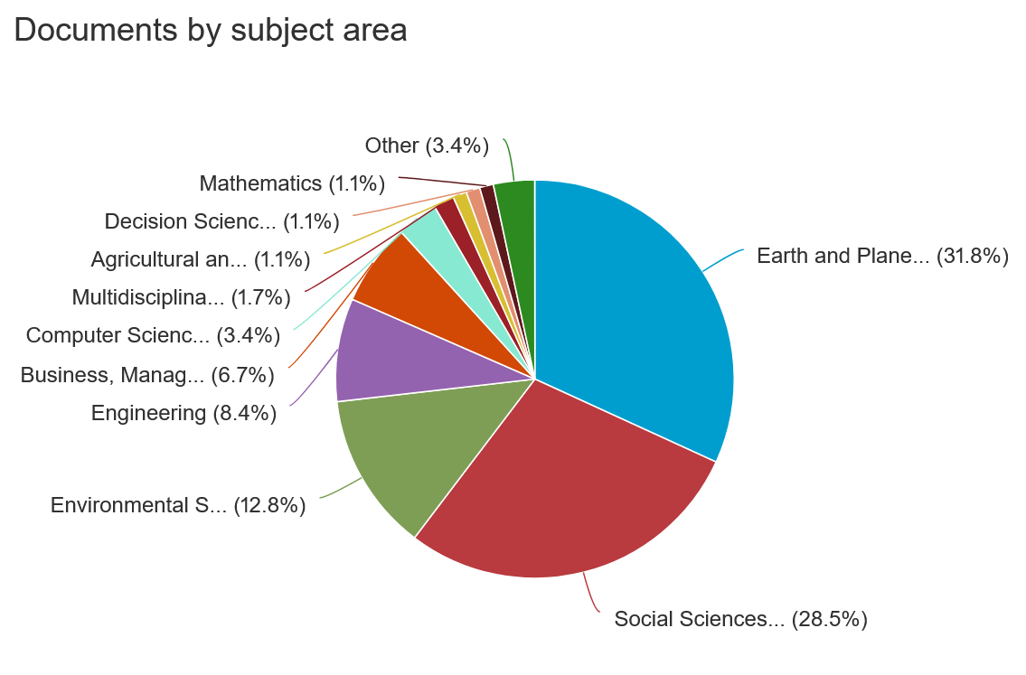 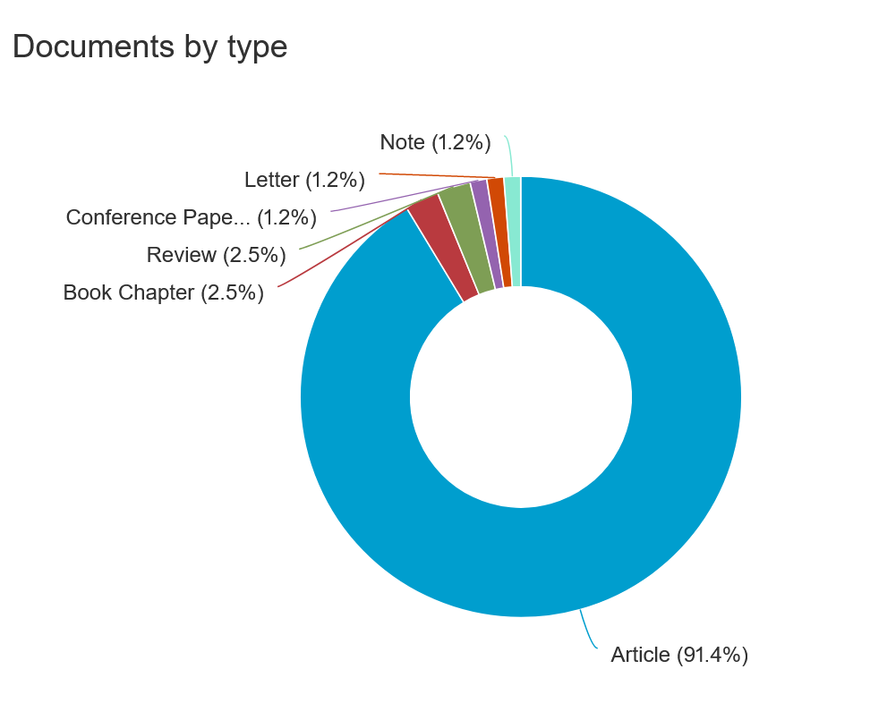

Documents cités par Tobler : 838

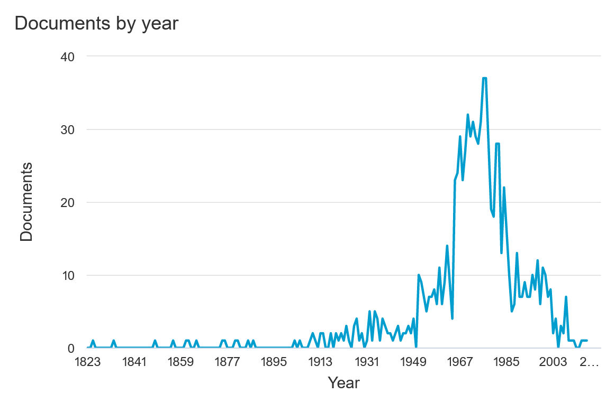

Principaux auteurs cités (hors autocitations) :

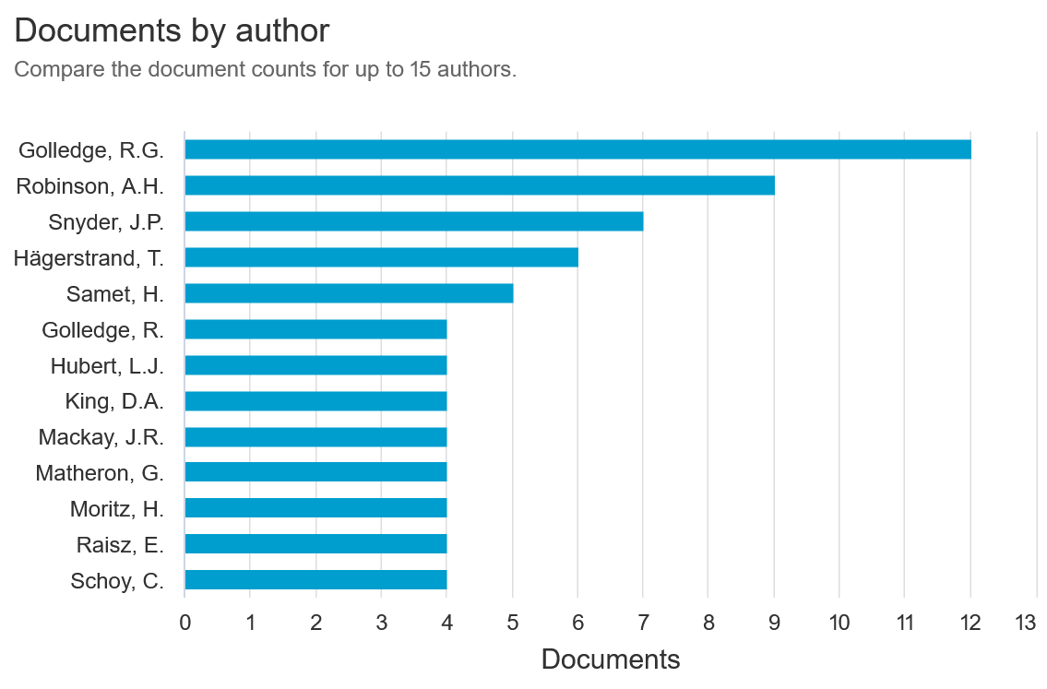

Principaux pays cités :

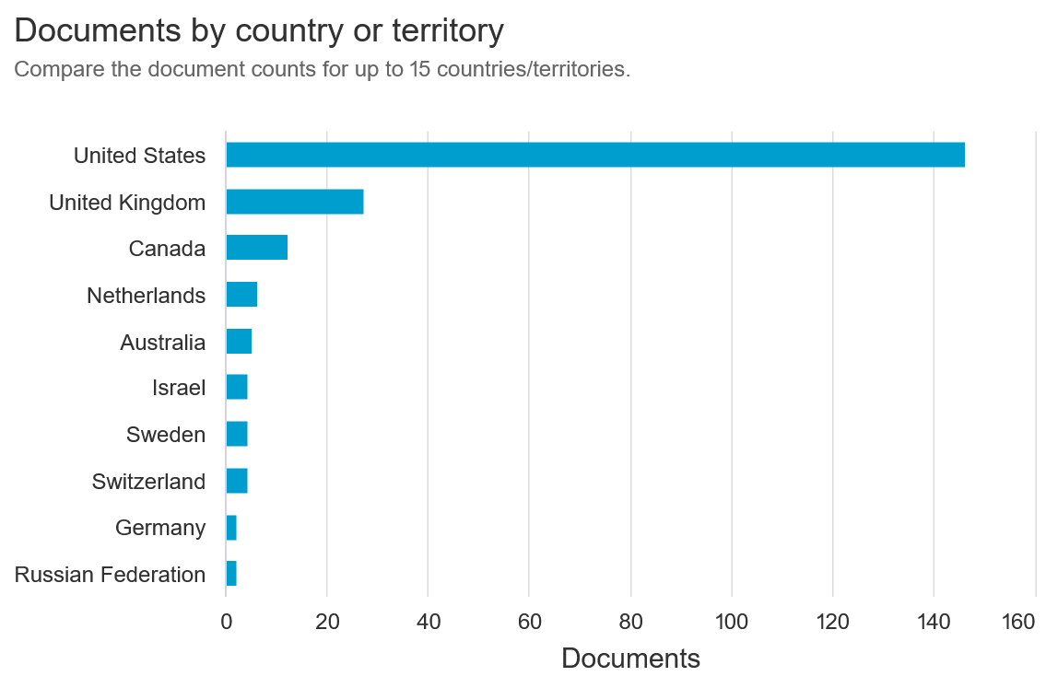

Documents citants (3005 documents citants) :

PMrin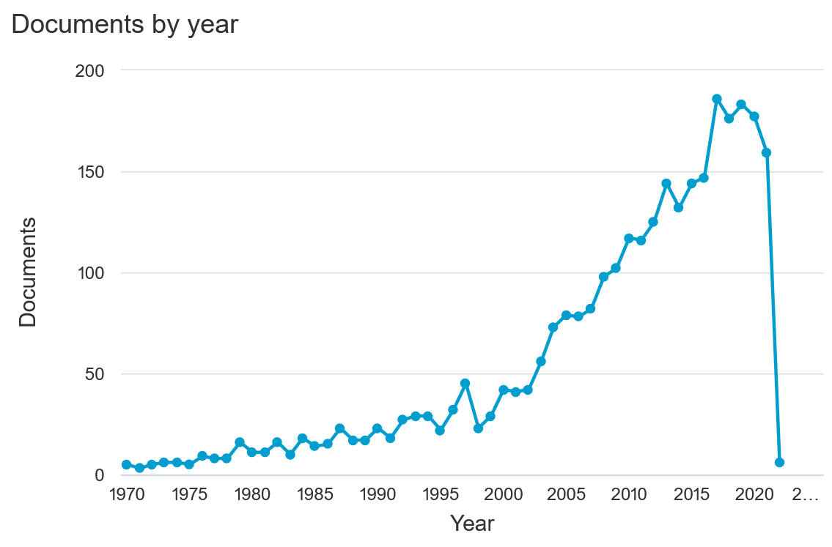

Principaux auteurs citants :

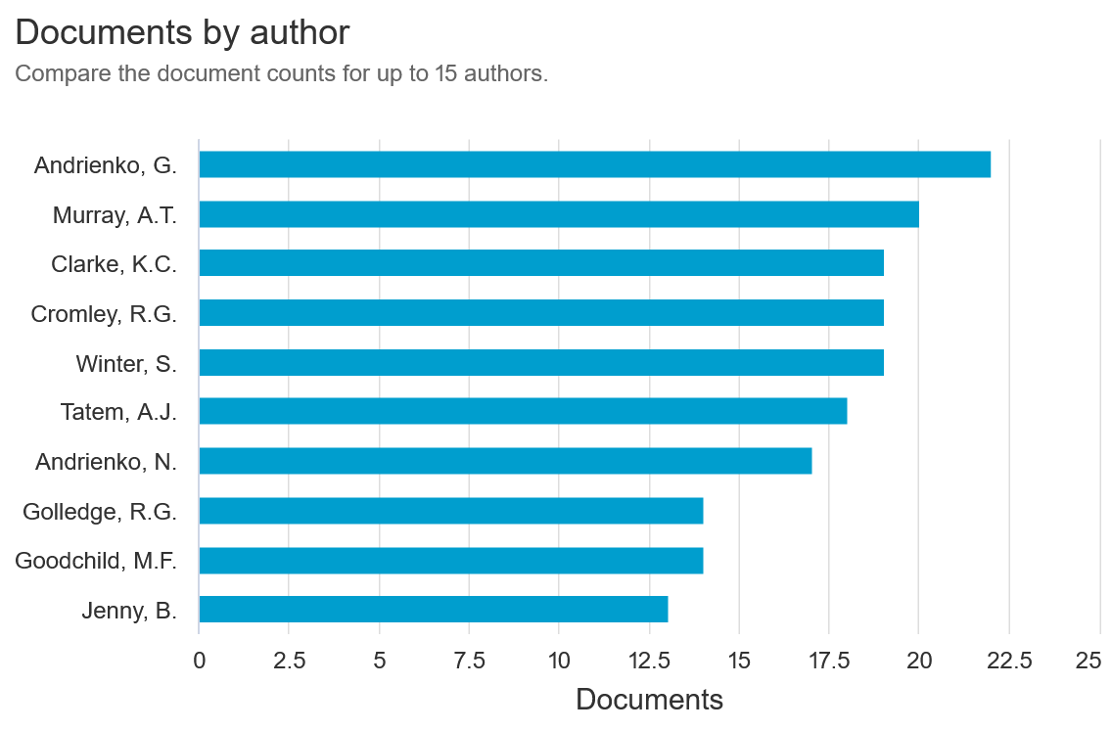

Principaux pays citants :

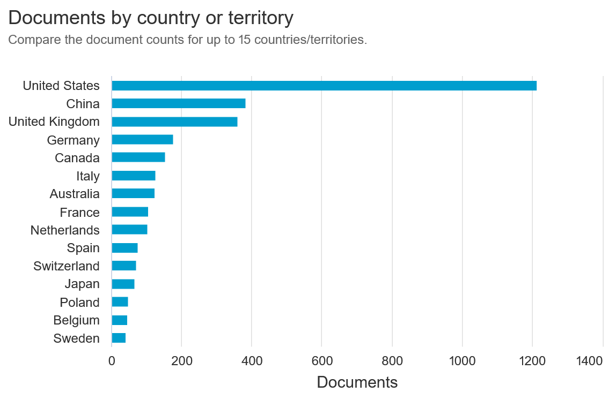

Domaines des documents citants :

